Проект

на тему:

"Война в нашей семье"



Выполнила:

ученица 3 класса "А"

Амирханова Алиса

Мой Прапрадедушка

Питенев Алексей Иванович.

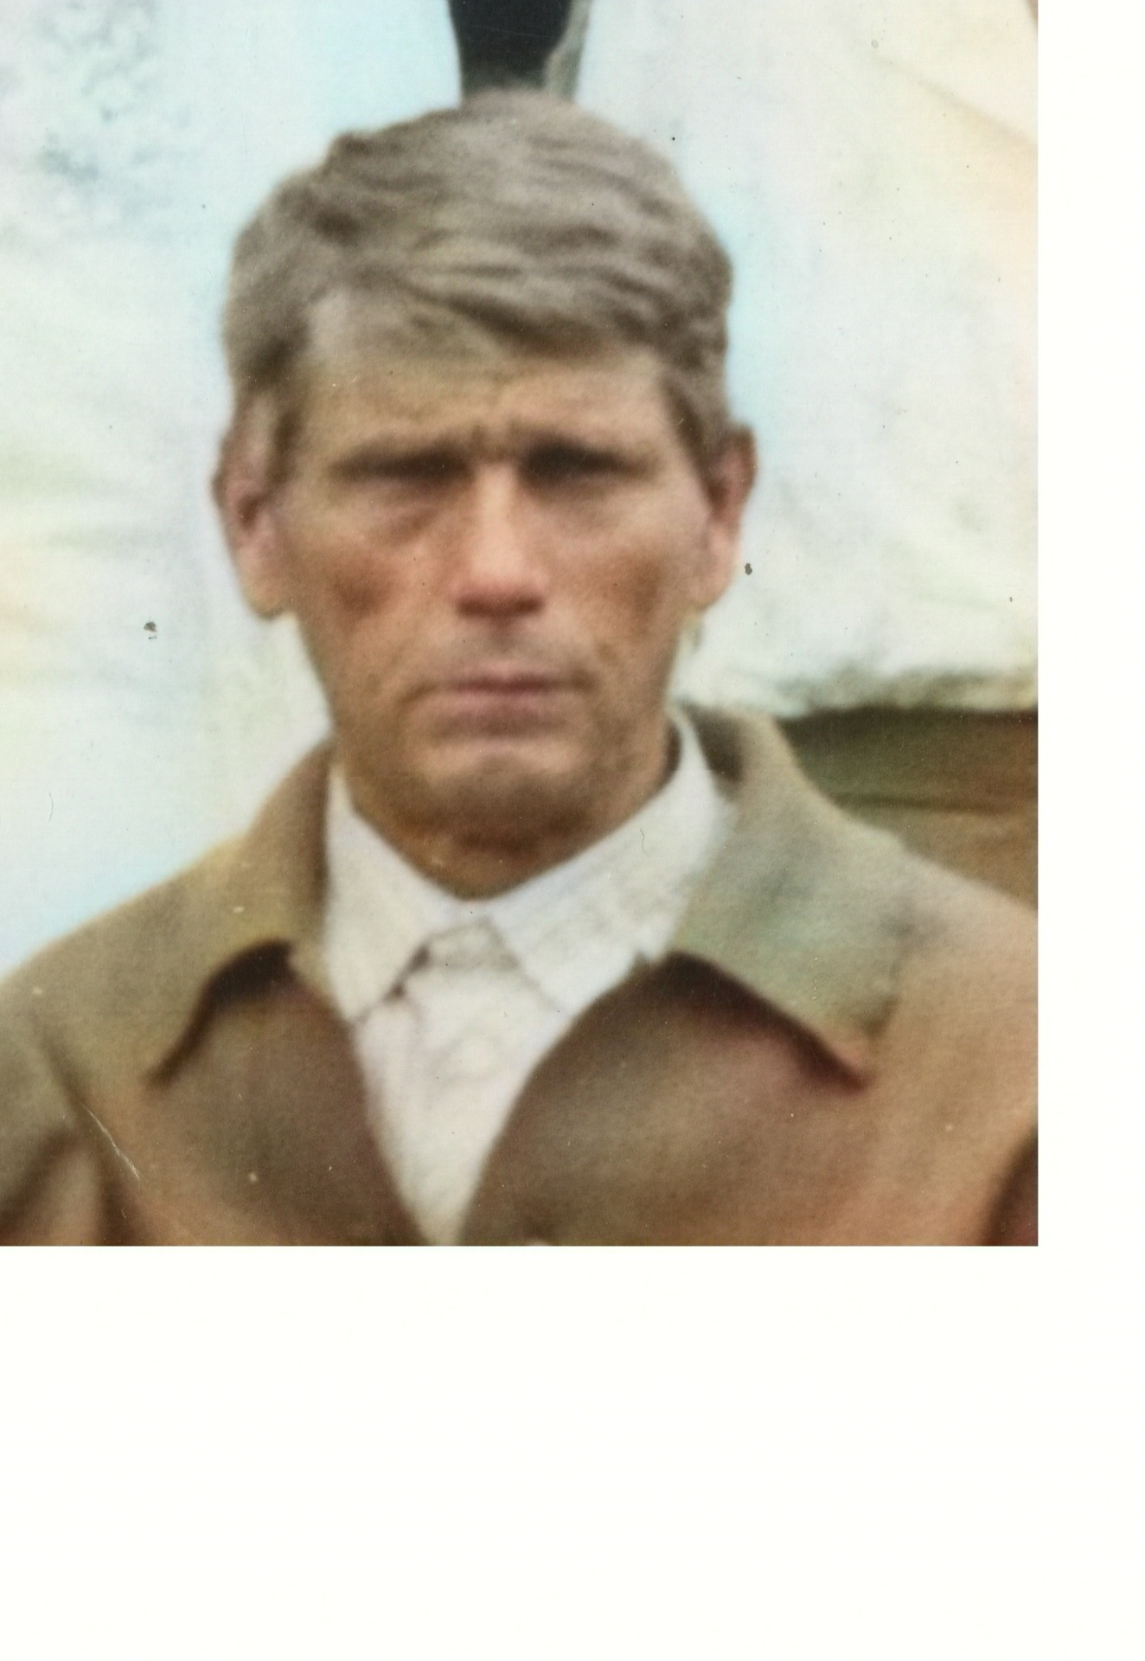

Алексей Иванович

родился 23 марта в 1923 году в селе Лесокяфарь

Зеленчукского района Ставропольского края.

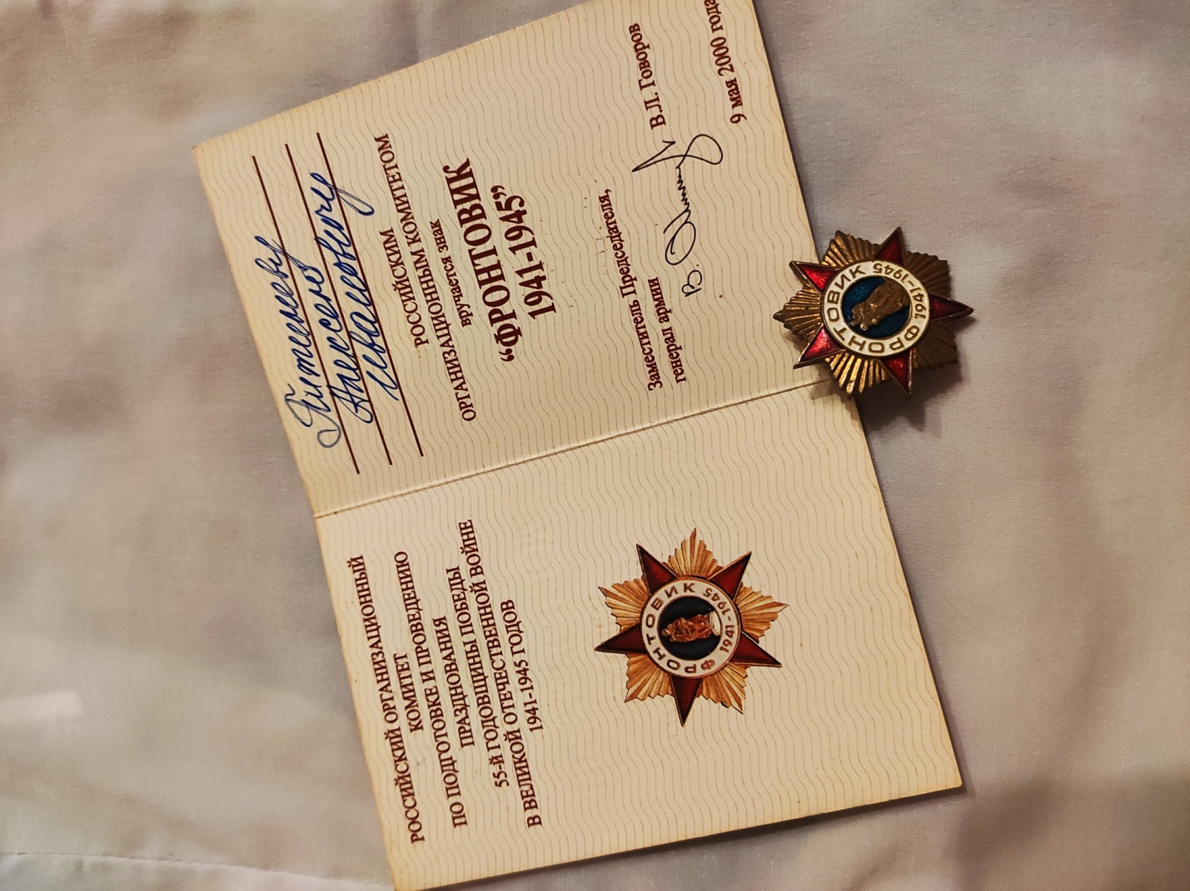

На фронт пошел в первые дни войны.

Воевал на Кубани и Украине.

Трижды был ранен, лежал в госпитале в городе Сталино (ныне город Донецк в Украине).

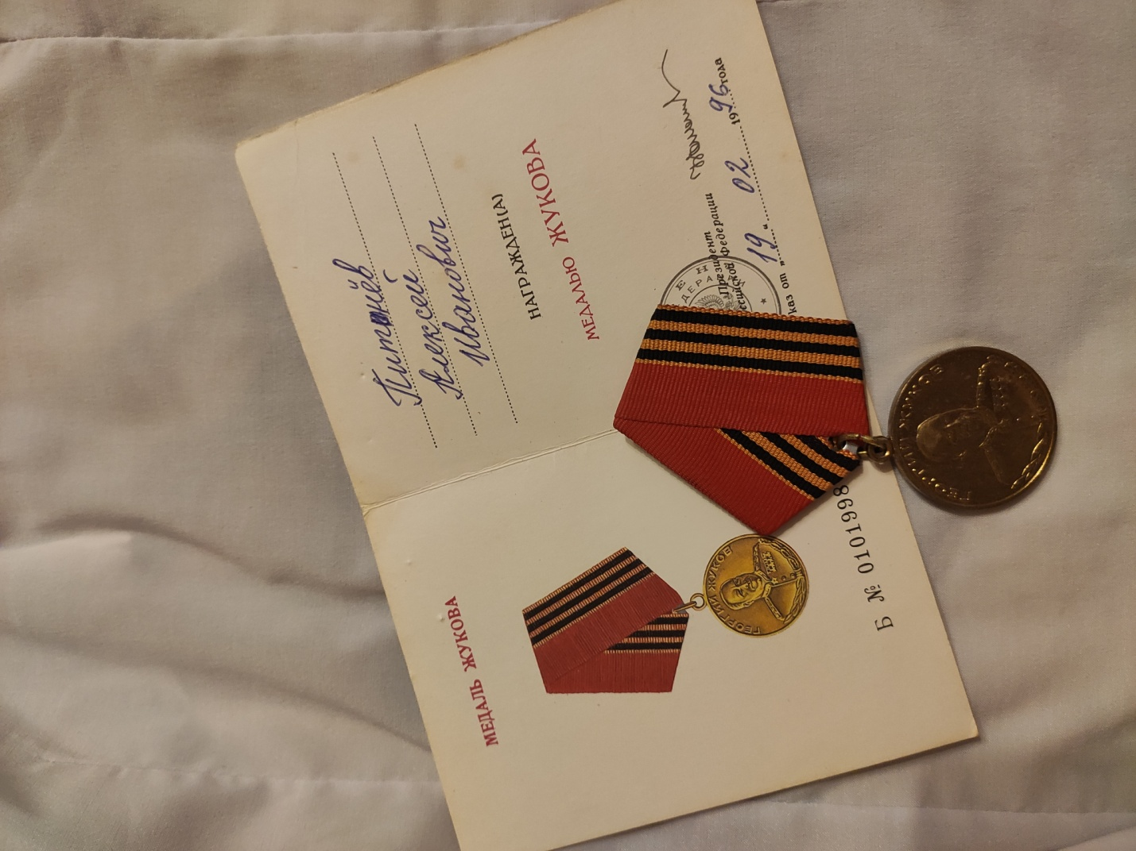

Алексей Иванович имел награды, был демобилизован в 1946 году.

Проживал в Карачаево-Черкесии, создал большую семью.

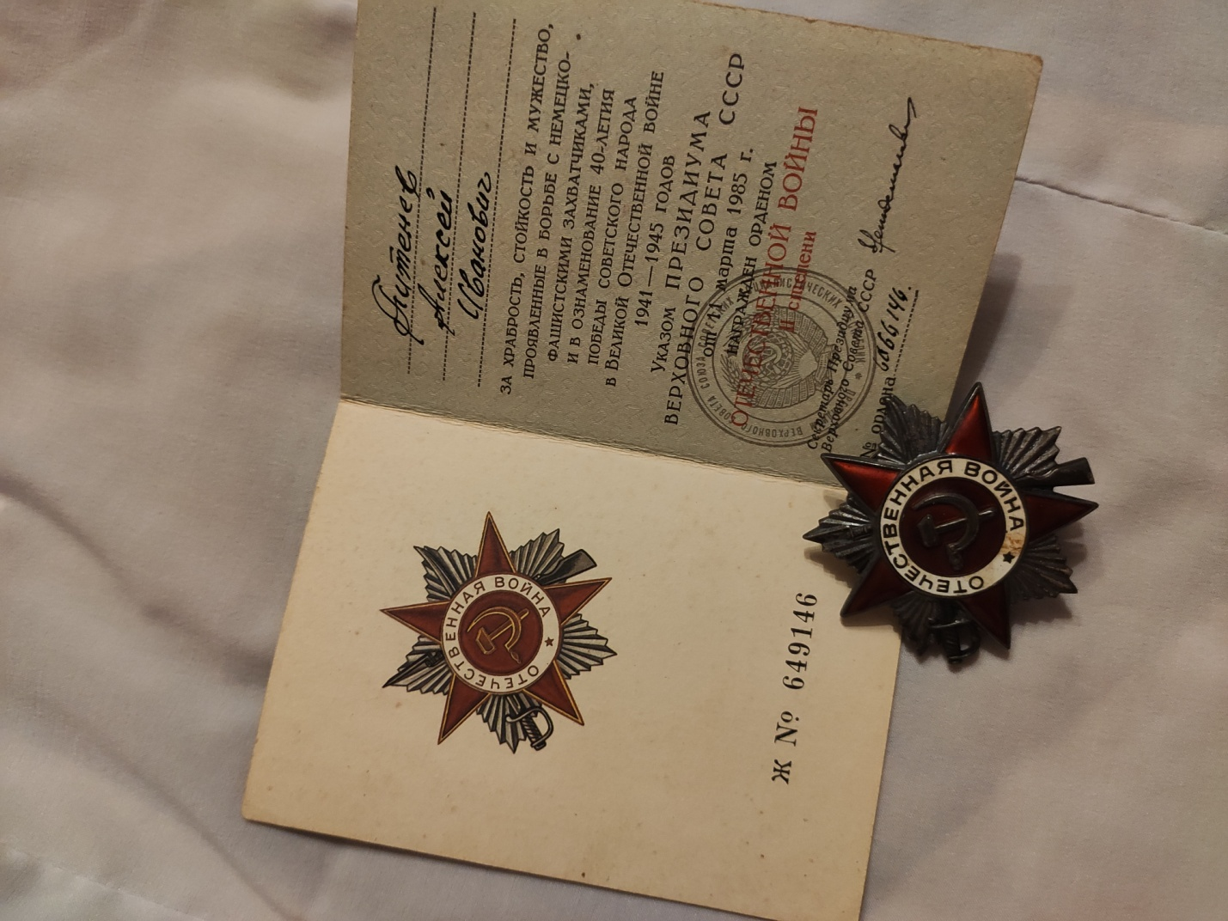

Последние годы своей жизни, жил в семье сына в городе Батайске, где и умер в 2007 году.

Моя мама его очень хорошо помнит и гордится нашим героем - она помогала ухаживать за ним, они подолгу разговаривали, и он давал ей интервью с подробностями о боях, ранениях и победе в Великой Отечественной войне.

К сожалению, данные записи не сохранились...

Похоронили его, сохранив о нем память, на "Красном" кладбище.

Я тоже горжусь тобой, дедушка!..

